Mayo 1 de 2014
Almacen Olimpico
En que cuales secciones se pueden comprar los siguientes artículos.
- Martillo
- Repollo
- Clavos
- Cordones
- Tela
- vaso
- Pelota
- lechuga
- Medias
- Correa
- Maleta
- toalla
- Sartén
- Cuna
- bandeja
- venda
- Bombilla
- Harina
- raqueta
- Papel higiénico
- Mantequilla
- Pala
- Cucharas
- Biberón
- Disco duro
- Vincha
- Jabón
- Taladro
- Huevos
- Aguja
- Engrapadora
- Carpetas
- abanico
- Marcador
- Silla
- Anillo
- Cepillo de dientes
- Algodón
- Manguera
- licuadora

Secciones en un almacén.

- Electrodomésticos
- Ropa para mujeres
- Ropa para hombres
- Ropa para niños (as)
- Ropa para bebe
- Maternidad
- Calzado para damas
- Calzado para hombres
- Deportes
- Joyas
- Hogar
- Ferretería
- Droguería
- Jardinería
- Juguetes
- Oficina
- Vestier
- Atención al cliente
- La caja registradora
- El cajero automático
- La bodega
- La salida

- La entrada

- viveres

Create your own store advertising.
- Promotions on each section (17) Power point Presentation
- For example: Pay 1 and take the second for the half price.
- Describe the qualities of the products you are promoting.
- Put the price.

For example
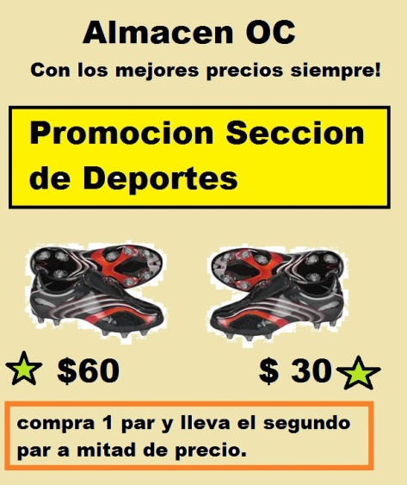
Create a product
- Slogan
- Price
- Create a jingle in Spanish.
http://www.jingle-generator.com/
http://jinglegenerator.evb-archive.com/

- Tv. commercial
- Radio commercial
- Poster

